МДОУ ВМР «Детский сад №15 «Лужок» г. Вольска Саратовской области

Доклад по теме:
«Использование приёмов мнемотехники в развитии связной речи дошкольников»

Воспитатель: Трошева Ю.В.

2022г.

В деятельности людей нет области, где не употреблялась бы речь, она нужна везде, и особенно, на этапе обучения. От качества речи зависит успешность обучения. Чистая, правильная речь одно из важнейших условий нормального психического развития человека. При помощи речи, общения ребёнок легко и незаметно для себя входит в окружающий его мир, узнаёт много нового, интересного, может выразить свои мысли, желания, требования.
Но, к сожалению, в настоящее время у детей всё чаще наблюдаются речевые нарушения, которые резко ограничивают их общение с окружающими людьми. Образная, богатая синонимами, дополнениями и описаниями речь у детей дошкольников - явление очень редкое.
В речи детей существуют множество проблем:
- недостаточный словарный запас и как следствие, неспособность составить распространенное предложение;
- бедная диалогическая речь: неспособность грамотно и доступно сформулировать вопрос, построить ответ;
- бедная монологическая речь: неспособность составить сюжетный или описательный рассказ на предложенную тему, пересказать текст.
Неполноценное речевое развитие накладывает отпечаток на формирование не речевых психических процессов:
-наблюдается недостаточное устойчивое внимание,
-снижается вербальная память,
-страдает продуктивность запоминания.
В данный момент у большего количества детей трудности при обучении связной речи. Дети не могут сами сосредоточить своё внимание на каком-то значительном для них событии или художественном произведении, не могут одновременно заметить не только предметы, явления, но и связь между ними. Я думаю что, если в работе по обучению детей связной речи использовать приёмы мнемотехники, то это поможет ребёнку быть более общительным, расширится его словарный запас, ребенок научится связно говорить, рассказывать, выражать свои мысли.
Изучив литературу, я и пришла к выводу, что помочь мне в решении проблемы развития связной речи может мнемотехника. Поэтому на занятиях, я стала пробовать мнемотехнику для развития связной речи у дошкольников. Считаю что, если в работе по обучению детей связной речи использовать приёмы мнемотехники, то это поможет ребёнку быть более общительным, расширится его словарный запас, ребенок научится связно говорить, рассказывать, выражать свои мысли.
Мнемотехника – это система методов и приёмов, обеспечивающие эффективное запоминание структуры рассказа, сохранение и воспроизведение информации, и конечно, развитие речи.
«Мнемотехника» и «мнемоника» – это «техника запоминания». Слова эти происходят от греческого «mnemonikon» – искусство запоминания.
Педагоги от родителей часто слышат такие слова – «У нас стихи не запоминаются!!! Не может быстро запомнить текст, путается в строчках, переставляет слова местами».
Дело в том, что в основном у детей развита в большей степени зрительная память, поэтому нам необходимо найти такие приемы, которые бы способствовали развитию детской памяти в целом.
Память – это процесс запоминания, сохранения и воспроизведения того, что мы видим, слышим, думаем, делаем. Без памяти немыслимо формирование личности ребенка, так как усвоение знаний об окружающем мире и о самом себе, овладение нормами поведения, приобретение умений, навыков, привычек – все это связано с работой памяти.
Современным детям сложно связно, последовательно, грамматически правильно излагать свои мысли, рассказывать о различных событиях из окружающей жизни. Они не любят учить стихи, пересказывать тексты, не владеют приёмами и методами запоминания. Заучивание стихотворений вызывает у них большие трудности, быстрое утомление и отрицательные эмоции.
Проблемы в речи детей:
- высказывания короткие;
- состоят из фрагментов, логически не связанных между собой;
- отличаются непоследовательностью;
- содержат низкий уровень информативности.
Поэтому перед воспитателями встаёт задача, как помочь детям, но так, чтобы им было легко и интересно.
Мнемоника, или мнемотехника - система различных приёмов, облегчающих запоминание и увеличивающих объём памяти путём образования дополнительных ассоциаций, организация учебного процесса в виде игры.
Мнемотехника помогает упростить для детей процесс непосредственно-образовательной деятельности. Дети обучаются в интересной игровой форме, без умственных и эмоциональных перегрузок.
Актуальность мнемотехники для дошкольников обусловлена тем, что как раз в этом возрасте у детей преобладает наглядно-образная память, и запоминание носит в основном непроизвольный характер: дети лучше запоминают события, предметы, факты, явления, близкие их жизненному опыту. Приёмы мнемотехники облегчают процесс запоминания у детей и увеличивают объём памяти путём образования дополнительных ассоциаций.
Основной «секрет» мнемотехники очень прост. Когда человек в своём воображении соединяет несколько зрительных образов, мозг фиксирует эту взаимосвязь. И в дальнейшем при припоминании по одному из образов этой ассоциации мозг воспроизводит все ранее соединённые образы.
Хорошо известно, что язык мозга — это образы. И, прежде всего, зрительные образы. Если обращаться к мозгу на его языке, он выполнит любые наши команды, например, команду «запомнить». Но где взять такие программы, которые позволят нам общаться с мозгом и будут кодировать телефоны, даты, номера автомобилей на его образный язык?
Мнемотехника и является такой программой. Она состоит из нескольких десятков мыслительных операций, благодаря которым удается «наладить контакт» с мозгом и взять под сознательный контроль некоторые его функции, в частности, функцию запоминания.
Это уникальная система методов и приёмов, обеспечивающая успешное и эффективное запоминание информации.
Мнемотехника помогает развивать:
- зрительную и слуховую память;
- зрительное и слуховое внимание;
- воображение;
- восприятие;
- развивает кругозор;
- развивает все стороны речи.
Начиная работу по технологии мнемотехника, воспитатель должен поставить перед собой следующие задачи:
1. Способствовать развитию основных психических процессов: памяти, внимания, восприятия, мышления.
2. Способствовать умению детей преобразовывать абстрактные символы в образы и наоборот образы в абстрактные символы (перекодирование и кодирование информации).
3. Способствовать развитию умения работать по образцу, по правилам, слушать взрослого и выполнять его инструкции.
4. Способствовать развитию связной речи, расширению и обогащению словарного запаса детей.
5. Способствовать формированию целостного восприятия окружающего мира. Содействовать развитию интереса, мотивации к изучению нового, неизвестного в окружающем мире, принимать активное участие в образовательном процессе.
6. Способствовать развитию творческих способностей детей, умению самим составлять схемы и воспроизводить их.
7. Способствовать развитию мелкой моторики рук.
8. Способствовать формированию навыков сотрудничества, взаимопонимания, доброжелательности, самостоятельности, инициативности, ответственности.
Методы и приёмы мнемотехники
Во-первых, большое внимание надо уделить развитию у детей восприятия:
- зрительного;
- слухового;
- кинестетического (движение глаза, руки, голосового аппарата);
- обонятельного;
- вкусового;
- осязательного.
Для этого на занятиях необходимо использовать множество разнообразных игр и упражнений: «Что изменилось?»; «Чего не стало?»; «Кто ушёл?»; «Кто позвал?»; «Развесим и соберём слова»; «Парные открытки»; «Узнай на ощупь»; «Чудесный мешочек»; «Узнай на вкус» и другие.
Как любая работа, мнемотехника строится по принципу от простого, к сложному. Её можно разделить на три этапа:
1 этап: Знакомство с символами. Этот этап работы ещё называют – работа с мнемоквадратами.
2 этап: Учим детей «читать» простые схемы из 2 – 4 символов, а так же учим детей «читать» простые предложения из 2-3 слов без предлогов и союзов. Этот этап работы называют – работа с мнемодорожками.
3 этап: На этом этапе начинается работа с мнемотаблицами.
Мнемоквадрат - Структурная единица мнемодорожки или мнемотаблицы.
Это квадрат (лист бумаги), на котором схематично изображается какой-либо предмет, действие или направление действия, либо признак. Каждое изображение обозначает слово, сочетание слов или несложное короткое предложение.
Мнемодорожки - коллаж из мнемоквадратов, состоящий из 3-4 изображений. С помощью него дети учатся составлять истории, рассказывать скороговорки, заучивать стихотворения.
Мнемотаблицы - схема, в которой заложена определенная информация. На каждое слово или маленькое словосочетание придумывается картинка (изображение), т.е. весь текст зарисовывается схематично, глядя на эти схемы-рисунки, ребенок легко запоминает информацию. Мнемотаблицы используются для составления плана рассказа, пересказа, составление рассказов по картине и серии картин, описательный рассказ, творческий рассказ.
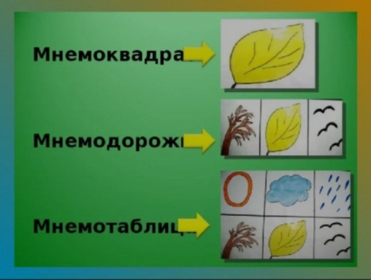

Мнемотехнику можно использовать в разных видах речевой деятельности:
1. при заучивании стихов, потешек, скороговорок;
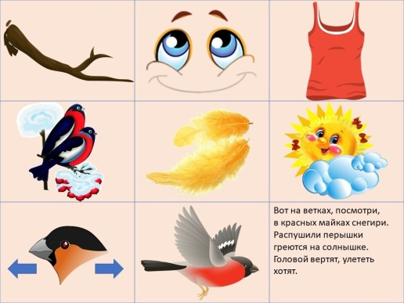
2. при пересказах художественной литературы;
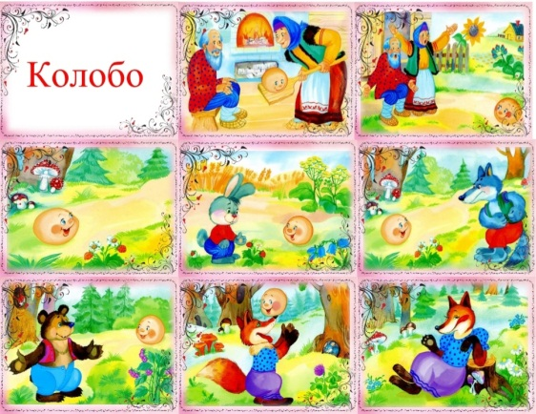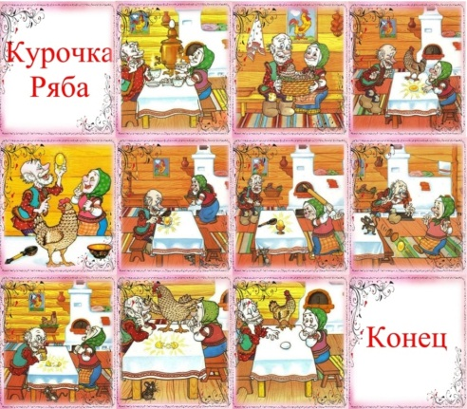
3. при обучении составлению рассказов;
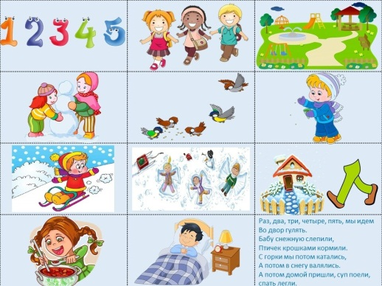

4. при отгадывании и загадывании загадок;
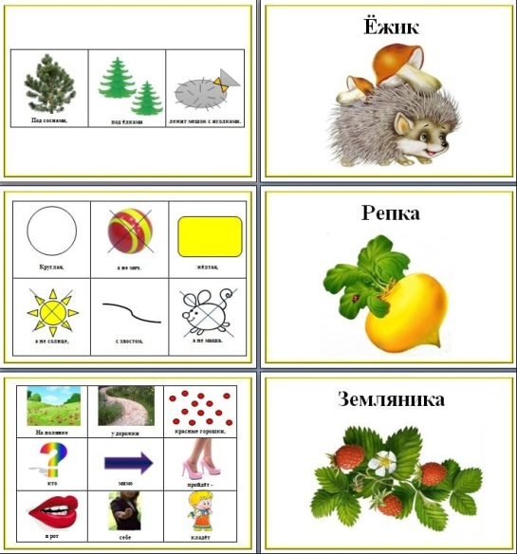
Мнемотехника многофункциональна. На основе их создаются разнообразные дидактические игры.
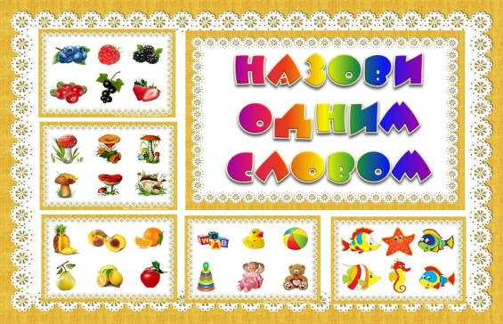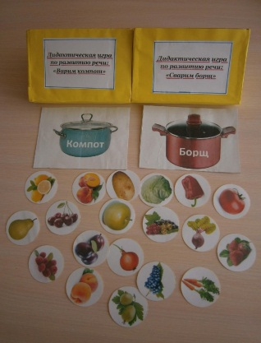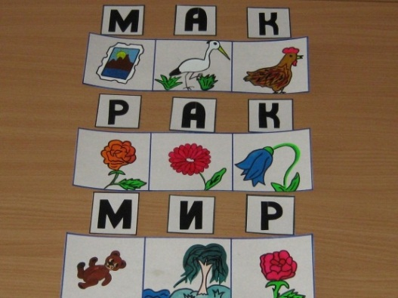
Пересказ – более легкий вид монологической речи, так как он придерживается авторской позиции произведения, в нем используется готовый авторский сюжет и готовые речевые формы и приемы. Это в какой-то мере отраженная речь с известной долей самостоятельности.
Если пересказывать с помощью мнемотаблиц, когда дети видят всех действующих лиц, то свое внимание ребенок уже концентрирует на правильном построении предложений, на воспроизведении в своей речи необходимых выражений.
Заучивание стихов, скороговорок, чистоговорок.
Знание стихов обогащает словарь ребенка, формирует навыки правильного произношения слов и отдельных фраз, воспитывает культуру речи.
Для запоминания стихотворения необходимо организовать его в виде таблицы. Каждая ячейка — одно слово или целая фраза из стихотворения.
Таким образом, все стихотворение зарисовывается схематически.
После этого дети по памяти, используя графическое изображение, воспроизводили стихотворение целиком. На начальном этапе предлагаем детям готовую план - схему, а по мере обучения дети также активно включаются в процесс создания своей схемы.
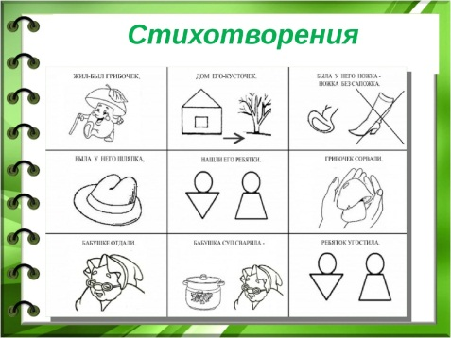
Этапы работы по запоминанию стихотворений:
- выразительно прочитать стихотворение (с родителем, педагогом),
- прочитать стихотворение с опорой на мнемотаблицу,
- ответить на вопросы по содержанию стихотворения (для понимания текста),
- разобрать непонятные слова и определения,
- прочитать отдельно каждую строчку стихотворения с опорой на мнемотаблицу. Можно побуждать детей договаривать фразы.
- повторить стихотворение с опорой на мнемотаблицу.
- рассказать стихотворение.
Скороговорки используют для развития речи детей, с целью обучения говорить выразительно, разборчиво и внятно. Скороговорки эффективное лечебное средство для вырабатывания правильного произношения. Когда люди тренируются, проговаривая вслух скороговорки, то их речь становится более гибкой и совершенной. Дикция со временем приобретает чистоту и отчетливость.
Чистоговорка – это рифмованная фраза, в которой часто повторяется какой-либо звук. Они служат для отработки звукопроизношения, развития силы голоса, темпа речи, чувства рифмы, речевого дыхания, а также для коррекции лексико-грамматической и фонетико-фонематической стороны речи.
Это еще один вид работы с мнемотаблицами. Использование готовых схем чистоговорок.
Мнемотаблицы можно использовать для составления описательных рассказов об игрушках, посуде, одежде, овощах и фруктах, птицах, животных, насекомых. Данные схемы помогают детям самостоятельно определить главные свойства и признаки рассматриваемого предмета, установить последовательность изложения выявленных признаков; обогащают словарный запас детей.
Элементами модели описательного рассказа становятся символы - заместители качественных характеристик объекта: принадлежность к родовидовому понятию; величина; цвет, форма; составляющие детали; качество поверхности; материал, из которого изготовлен объект (для неживых предметов); как он используется (какую пользу приносит)?; за что нравится (не нравится)?
Результаты обучения детей с использованием мнемотехники.
- у детей увеличивается круг знаний об окружающем мире;
- появляется желание пересказывать тексты, придумывать интересные истории;
- появляется интерес к заучиванию стихов и потешек;
- словарный запас выходит на более высокий уровень;
- дети преодолевают робость, застенчивость, учатся свободно держаться перед аудиторией.

Овладение приемами работы с мнемотаблицами помогает в развитии основных психических процессов - памяти, внимания, образного мышления, а так же сокращает время обучения связной речи детей дошкольного возраста. Мнемотехника помогает сделать процесс запоминания более простым, интересным, творческим.
Как сказал педагог великий К.Д.Ушинский:
«Учите ребёнка каким-нибудь неизвестным ему словам – он будет долго и напрасно мучиться, но свяжите двадцать таких слов с картинками и он их усвоит на лету»

